Приложение

Форма отчета о проведенных мероприятиях акции

Кол-во детей ДОУ, принявших участие в мероприятиях | Количество мероприятий по соблюдению безопасности на водоемах в период ледохода и весеннего паводка в том числе:
Кол-во детей ДОУ, принявших участие в мероприятиях | Инструктажи  по правилам безопасного поведения в период паводка и ледохода | Тематические занятия в ДОУ | Родительские собрания | Викторина «Безопасный водоем»

Приложение 1.

Меры безопасности в период прохождения ледохода

«Всякий лед до тепла живет» – гласит пословица.
Однако, весна не всегда радость тому, кто не соблюдает правил поведения на воде в период половодья и когда непрочен лед.
В этот период необходимо помнить, что весенний лед очень коварен, солнце и туман задолго до вскрытия водоемов делают его пористым, рыхлым, хотя внешне он выглядит крепким.

Такой лед не способен выдержать вес человека, не говоря уже о транспортных средствах.
Ледоход – это очень увлекательное зрелище, которое привлекает многих людей, особенно детей. Их притягивает возможность не только полюбоваться ледоходом, но и попускать корабли по весенним ручейкам. Однако нельзя забывать, что этот период очень опасен, особенно те места, где выходят на поверхность водоёма подземные ключи, стоки теплой воды от промышленных предприятий, возле выступающих изо льда кустов, камыша, коряг и пр. Период половодья требует от нас порядка, осторожности и соблюдения правил безопасности поведения на льду и воде.
Несмотря на все меры, принимаемые властями и службами, каждый человек сам отвечает за свою жизнь и безопасность на водных объектах.
Нельзя выходить на водоемы при образовании ледяных заторов.
Не пользуйтесь переходами по льду.
Переходить водоемы весной строго запрещается. Особенно недопустимы игры на льду в период вскрытия рек. Прыгать с льдины на льдину и удаляться от берега недопустимо. Такие поступки, как правило, заканчиваются трагически.
Во время паводка и ледохода опасно находиться на обрывистом берегу, так как быстрое течение воды подмывает и рушит его. Вот почему весной, особенно в период вскрытия рек и ледохода, необходимо максимально усилить наблюдение за детьми, вести среди них разъяснительную работу.
Способы спасания утопающего на весеннем льду аналогичны способам спасания на осеннем или зимнем льду, но имеют свои особенности и представляют определенную сложность.
Во-первых, рыхлость льда усложняет действия самого тонущего и требует большой выносливости.
Во-вторых, подвижка льда затрудняет работы спасателей по спасению утопающего как специальными, так и подручными средствами.
Родители и педагоги! Помните, что в период паводка, даже при незначительном ледоходе, несчастные случаи чаще всего происходят с детьми.
При оказании помощи терпящим бедствие на воде используйте лодки, спасательные круги и нагрудники, а также любые предметы, имеющие хорошую плавучесть. Чтобы спасти пострадавшего, можно бросать в воду скамьи, лестницы доски, обрубки бревен, привязанные за веревку.
Если лед под вами проломился и поблизости никого нет – не впадайте в панику, широко раскиньте руки, обопритесь о край полыньи и, медленно ложась на живот или спину, выбирайтесь на крепкий лед в ту сторону, откуда пришли.
Если вы оказываете помощь сами, то надо обязательно лечь на лед, подать пострадавшему палку, шест, ремень или шарф и т.п., чтобы помочь выбраться из воды. Затем доставить пострадавшего в теплое помещение, растереть насухо, переодеть, напоить горячим чаем. При необходимости доставить в лечебное учреждение.
Помните, в весенний период повышается опасность выхода на лед водоемов
Лед на реках во время весеннего паводка становится рыхлым, «съедается» сверху солнцем, талой водой, а снизу подтачивается течением. Очень опасно по нему ходить: в любой момент может рассыпаться под ногами и сомкнуться над головой.
Поэтому следует помнить:
- на весеннем льду легко провалиться;
- быстрее всего процесс распада льда происходит у берегов;
- весенний лед, покрытый снегом, быстро превращается в рыхлую массу.
В период весеннего паводка и ледохода запрещается:
- выходить в весенний период на водоемы;
- переправляться через реку в период ледохода;
- подходить близко к реке в местах затора льда,
- стоять на обрывистом берегу, подвергающемуся разливу и обвалу;
- собираться на мостиках, плотинах и запрудах;
- приближаться к ледяным заторам,
- отталкивать льдины от берегов,
- измерять глубину реки или любого водоема,
- ходить по льдинам и кататься на них.
Наибольшую опасность весенний паводок представляет для детей.
Оставаясь без присмотра родителей и старших, не зная мер безопасности, так как чувство опасности у ребенка слабее любопытства, играют они на обрывистом берегу, а иногда катаются на льдинах водоема. Такая беспечность порой кончается трагически. Весной нужно усилить контроль за местами игр детей.
Родители и педагоги! Не допускайте детей к реке без надзора взрослых, особенно во время ледохода; предупредите их об опасности нахождения на льду при вскрытии реки или озера. Расскажите детям о правилах поведения в период паводка, запрещайте им шалить у воды, пресекайте лихачество. Оторванная льдина, холодная вода, быстрое течение грозят гибелью. Помните, что в период паводка, даже при незначительном ледоходе, несчастные случаи чаще всего происходят с детьми. Разъясните детям меры предосторожности в период ледохода и весеннего паводка!
Школьники! Не выходите на лед во время весеннего паводка.
Не стойте на обрывистых и подмытых берегах – они могут обвалиться.
Когда вы наблюдаете за ледоходом с моста, набережной причала, нельзя перегибаться через перила и другие ограждения.
Если вы оказались свидетелем несчастного случая на реке или озере, то не теряйтесь, не убегайте домой, а громко зовите на помощь, взрослые услышат и смогут выручить из беды.
Будьте осторожны во время весеннего паводка и ледохода.
Не подвергайте свою жизнь опасности!

Основным условием безопасного пребывания человека на льду является соответствие толщины льда прилагаемой нагрузке:

- безопасная толщина льда для одного человека не менее 7 см;
- безопасная толщина льда для сооружения катка 12 см и более;
- безопасная толщина льда для совершения пешей переправы 15 см и более;
- безопасная толщина льда для проезда автомобилей не менее 30 см.
Время безопасного пребывания человека в воде:
- при температуре воды 24°С время безопасного пребывания 7-9 часов,
- при температуре воды 5-15°С - от 3,5 часов до 4,5 часов;
- температура воды 2-3°С оказывается смертельной для человека через 10-15 мин;
- при температуре воды минус 2°С – смерть может наступить через 5-8 мин.
Критерии прочного льда | Критерии тонкого льда
- Прозрачный лед с зеленоватым или синеватым оттенком.  - На открытом бесснежном пространстве лед всегда толще. | - Цвет льда молочно-мутный, серый лед, обычно ноздреватый и пористый. Такой лед обрушивается без предупреждающего потрескивания.  - Лед, покрытый снегом (снег, выпавший на только что образовавшийся лед, помимо того, что маскирует полыньи, замедляет рост ледяного покрова).  - Лед более тонок на течении, особенно быстром, на глубоких и открытых для ветра местах; над тенистым и торфяным дном; у болотистых берегов; в местах выхода подводных ключей; под мостами; в узких протоках; вблизи мест сброса в водоемы теплых и горячих вод промышленных и коммунальных предприятий.  - Лед в нижнем бьефе плотины, где даже в сильные морозы кратковременные попуски воды из водохранилища способны источить лед и образовать в нем опасные промоины.  - В местах, где растет камыш, тростник и другие водные растения.

ПАМЯТКА

Правила поведения на льду

1. Ни в коем случае нельзя выходить на лед в темное время суток и при плохой видимости (туман, снегопад, дождь).
2. При переходе через реку пользуйтесь ледовыми переправами.
3. Нельзя проверять прочность льда ударом ноги. Если после первого сильного удара поленом или лыжной палкой покажется хоть немного воды, - это означает, что лед тонкий, по нему ходить нельзя. В этом случае следует немедленно отойти по-своему же следу к берегу, скользящими шагами, не отрывая ног ото льда и расставив их на ширину плеч, чтобы нагрузка распределялась на большую площадь. Точно так же поступают при предостерегающем потрескивании льда и образовании в нем трещин.
4. При вынужденном переходе водоема безопаснее всего придерживаться проторенных троп или идти по уже проложенной лыжне. Но если их нет, надо перед тем, как спуститься на лед, очень внимательно осмотреться и наметить предстоящий маршрут.
5. При переходе водоема группой необходимо соблюдать расстояние друг от друга (5-6 м).
6. Замерзшую реку (озеро) лучше перейти на лыжах, при этом: крепления лыж расстегните, чтобы при необходимости быстро их сбросить; лыжные палки держите в руках, не накидывая петли на кисти рук, чтобы в случае опасности сразу их отбросить.
7. Если есть рюкзак, повесьте его на одно плечо, это позволит легко освободиться от груза в случае, если лед под вами провалится.
8. На замерзший водоем необходимо брать с собой прочный шнур длиной 20 – 25 метров с большой глухой петлей на конце и грузом. Груз поможет забросить шнур к провалившемуся в воду товарищу, петля нужна для того, чтобы пострадавший мог надежнее держаться, продев ее под мышки.
9. Убедительная просьба родителям: не отпускайте детей на лед (на рыбалку, катание на лыжах и коньках) без присмотра.
10. Одна из самых частых причин трагедий на водоёмах – алкогольное опьянение. Люди неадекватно реагируют на опасность и в случае чрезвычайной ситуации становятся беспомощными.

Советы рыболовам:
1. Необходимо хорошо знать водоем, избранный для рыбалки, для того, чтобы помнить, где на нем глубина не выше роста человека или где с глубокого места можно быстро выйти на отмель, идущую к берегу.
2. Необходимо знать об условиях образования и свойствах льда в различные периоды зимы, различать приметы опасного льда, знать меры предосторожности и постоянно их соблюдать.
3. Определите с берега маршрут движения.
4. Осторожно спускайтесь с берега: лед может неплотно соединяться с сушей; могут быть трещины; подо льдом может быть воздух.
5. Не выходите на темные участки льда - они быстрее прогреваются на солнце и, естественно, быстрее тают.
6. Если вы идете группой, то расстояние между лыжниками (или пешеходами) должно быть не меньше 5 метров.
7. Если вы на лыжах, проверьте, нет ли поблизости проложенной лыжни. Если нет, а вам необходимо ее проложить, крепления лыж отстегните (чтобы, в крайнем случае, быстро от них избавиться), лыжные палки несите в руках, петли палок не надевайте на кисти рук.
8. Рюкзак повесьте на одно плечо, а еще лучше - волоките на веревке в 2-3 метрах сзади.
9. Проверяйте каждый шаг на льду остроконечной пешней, но не бейте ею лед перед собой - лучше сбоку. Если после первого удара лед пробивается, немедленно возвращайтесь на место, с которого пришли.
10. Не подходите к другим рыболовам ближе, чем на 3 метра.
11. Не приближайтесь к тем местам, где во льду имеются вмерзшие коряги, водоросли, воздушные пузыри.
12. Не ходите рядом с трещиной или по участку льда, отделенному от основного массива несколькими трещинами.
13. Быстро покиньте опасное место, если из пробитой лунки начинает бить фонтаном вода.
14. Обязательно имейте с собой средства спасения: шнур с грузом на конце, длинную жердь, широкую доску.
15. Имейте при себе что-нибудь острое, чем можно было бы закрепиться за лед в случае, если вы провалились, а вылезти без опоры нет никакой возможности (нож, багор, крупные гвозди)
16. Не делайте около себя много лунок, не делайте лунки на переправах (тропинках).

Оказание помощи человеку, провалившемуся под лед
Самоспасение:
- Не поддавайтесь панике.
- Не надо барахтаться и наваливаться всем телом на тонкую кромку льда, так как под тяжестью тела он будет обламываться.
- Широко раскиньте руки, чтобы не погрузиться с головой в воду
- Обопритесь локтями об лед и, приведя тело в горизонтальное положение, постарайтесь забросить на лед ту ногу, которая ближе всего к его кромке, поворотом корпуса вытащите вторую ногу и быстро выкатывайтесь на лед.
- Без резких движений отползайте как можно дальше от опасного места в том направлении, откуда пришли;
- Зовите на помощь.
- Удерживая себя на поверхности воды, стараться затрачивать на это минимум физических усилий. (Одна из причин быстрого понижения температуры тела - перемещение прилежащего к телу подогретого им слоя воды и замена его новым, холодным. Кроме того, при движениях нарушается дополнительная изоляция, создаваемая водой, пропитавшей одежду).
- Находясь на плаву, следует голову держать как можно выше над водой. Известно, что более 50% всех теплопотерь организма, а по некоторым данным, даже 75% приходится на ее долю.
- Активно плыть к берегу, плоту или шлюпке, можно, если они находятся на расстоянии, преодоление которого потребует не более 40 мин.
- Добравшись до плавсредства, надо немедленно раздеться, выжать намокшую одежду и снова надеть.
Если вы оказываете помощь:
- Подходите к полынье очень осторожно, лучше подползти по-пластунски.
- Сообщите пострадавшему криком, что идете ему на помощь, это придаст ему силы, уверенность.
- За 3-4 метра протяните ему веревку, шест, доску, шарф или любое другое подручное средство.
- Подавать пострадавшему руку небезопасно, так как, приближаясь к полынье, вы увеличите нагрузку на лед и не только не поможете, но и сами рискуете провалиться.

Первая помощь при утоплении:
- Перенести пострадавшего на безопасное место, согреть.
- Повернуть утонувшего лицом вниз и опустить голову ниже таза.
- Очистить рот от слизи. При появлении рвотного и кашлевого рефлексов - добиться полного удаления воды из дыхательных путей и желудка (нельзя терять время на удаления воды из легких и желудка при отсутствии пульса на сонной артерии).
- При отсутствии пульса на сонной артерии сделать наружный массаж сердца и искусственное дыхание.
- Доставить пострадавшего в медицинское учреждение.
Отогревание пострадавшего:
1. Пострадавшего надо укрыть в месте, защищенном от ветра, хорошо укутать в любую имеющуюся одежду, одеяло.
2. Если он в сознании, напоить горячим чаем, кофе. Очень эффективны грелки, бутылки, фляги, заполненные горячей водой, или камни, разогретые в пламени костра и завернутые в ткань, их прикладывают к боковым поверхностям грудной клетки, к голове, к паховой области, под мышки.
3. Нельзя растирать тело, давать алкоголь, этим можно нанести серьезный вред организму. Так, при растирании охлажденная кровь из периферических сосудов начнет активно поступать к "сердцевине" тела, что приведет к дальнейшему снижению ее температуры. Алкоголь же будет оказывать угнетающее действие на центральную нервную систему.

Это надо знать!

Выживание в холодной воде
1. Известно, что организм человека, находящегося в воде, охлаждается, если ее температура ниже 33,3°С. Теплопроводность воды почти в 27 раз больше, чем воздуха, процесс охлаждения идет довольно интенсивно. Например, при температуре воды 22°С человек за 4 мин теряет около 100 калорий, т.е. столько же, сколько на воздухе при той же температуре за час. В результате организм непрерывно теряет тепло, и температура тела, постепенно снижаясь, рано или поздно достигнет критического предела, при котором невозможно дальнейшее существование.
2. Скорость снижения температуры тела зависит от физического состояния человека и его индивидуальной устойчивости к низким температурам, теплозащитные свойства одежды на нем, толщина подкожно-жирового слоя.
3. Важная роль в активном снижении теплопотерь организма принадлежит сосудосуживающему аппарату, обеспечивающему уменьшение просвета капилляров, проходящих в коже и подкожной клетчатке.

Что испытывает человек, неожиданно оказавшийся в ледяной воде?
1. Перехватывает дыхание.
2. Голову как будто сдавливает железный обруч.
3. Резко учащается сердцебиение.
4. Артериальное давление повышается до угрожающих пределов.
5. Мышцы груди и живота рефлекторно сокращаются, вызывая сначала выдох, а затем вдох. Непроизвольный дыхательный акт особенно опасен, если в этот момент голова находится под водой, ибо человек может захлебнуться.
6. Пытаясь защититься от смертоносного действия холода, организм включает в работу резервную систему теплопроизводства - механизм холодовой дрожи.
7. Теплопродукция резко возрастает за счет быстрого непроизвольного сокращения мышечных волокон, иногда в три-четыре раза. Однако через некоторый период времени и этого тепла оказывается недостаточно, чтобы компенсировать теплопотери, и организм начинает охлаждаться. Когда температура кожи понижается до 30°С, дрожь прекращается, и с этого момента гипотермия начинает развиваться с нарастающей скоростью. Дыхание становится все реже, пульс замедляется, артериальное давление падет до критических цифр.

Основные причины смерти человека в холодной воде:
• Переохлаждение, так как тепла, вырабатываемого организмом, недостаточно чтобы возместить теплопотери.
• Смерть может наступить в холодной воде, иногда гораздо раньше, чем наступило переохлаждение, причиной этого может быть своеобразный "холодовый шок", развивающийся иногда в первые 5-15 мин после погружения в воду.
• Нарушение функции дыхания, вызванное массивным раздражением холодовых рецепторов кожи.
Быстрая потеря тактильной чувствительности. Находясь рядом со спасательной лодкой, терпящий бедствие иногда не может самостоятельно забраться в нее, так как температура кожи пальцев падает до температуры окружающей воды.

Примерный вариант викторины
«Безопасность на воде»

Цель и задачи викторины

Цель: профилактика несчастных случаев и гибели детей на воде и водоемах.
Задачи:
- выявить уровень знаний учащихся правилам безопасного поведения на воде;
- закрепить полученные знания и умения учащихся правил безопасного поведения на воде;
- формировать навыки и умения безопасного поведения на воде и водоемах;
- научить выстраивать причинно-следственные связи, логические цепочки, а также находить соответствие из предложенных вариантов.
- воспитать у детей ценностное отношение к сохранению своей жизни и здоровья, а также окружающих.

Правила и ход викторины.

В викторине участвует от двух до пяти команд по 5-7 человек. Викторина включает в себя 5 тематических туров (этапов), которые проходят команды. Для проведения игры потребуется ведущий, (далее - Нептун) и его помощники – морские коньки, а также заранее распечатанные и подготовленные материалы для участников.
По решению ведущего задания викторины могут выполнять как вся команда, так и отдельные ее участники. По итогам викторины побеждает команда, которая набирает наибольшее количество баллов по результатам прохождения всех туров.
Викторину можно проводить в спортивном, актовом зале, или, если нет подходящих помещений, каждый этап тур в отдельном учебном классе.
ВНИМАНИЕ! Количество туров викторины, участников, содержание некоторых заданий и начисления баллов можно изменить в зависимости от условий, места, времени проведения викторины, общего количества участников и т.п.

Перед началом викторины, участникам можно предложить участникам дать задание придумать название команды, девиз и эмблему.

Игра начинается со слов помощников, когда команды заходят в зал:
Всем! Всем! Всем!
Лед сошел с реки, и грозный Нептун вышел на поверхность, чтобы поприветствовать своих подданных! Встречайте, повелителя рек, морей и океанов! (входит Нептун)
Нептун: Здравствуй народ земной! Наконец лед и на вашей реке вскрылся…Скоро прогреет солнце лучами своими землю, воду, дно морское…и вы, рыбы! побежите к воде, плескаться, воду мутить, речным жителям покой нарушать!
А я вас буду потихоньку на дно, в свое царство забирать, вы там чешуей покроетесь, жабрами обрастете…если только не будете правил соблюдать… Придумали же людишки правила…так кто их соблюдает, того мне и трогать не за чем!
А вот давайте мы и проверим, кто из вас как рыба в воде, а кто главный претендент на увлекательное путешествие на дно морское!!!

1 тур – теоретический – Тест «Безопасность на водоеме»
Вопрос № 1
Закончи правильно предложение: "Купаться безопаснее ..."
А) одному
Б) в присутствии взрослых в специально отведенных местах
В) с другом вдали от берега
Г) если рядом находится лодка

Вопрос № 2
Можно ли нырять в незнакомом месте?
А) Нет, под водой могут быть посторонние и опасные предметы
Б) Можно. Не надо ничего бояться.
В) Можно, но только если Ты с кем-то поспорил.
Г) Можно, но только если рядом есть взрослые.

Вопрос № 3
Для чего на воде установлены буйки?
А) Это украшает водоем.
Б) Держась за буйки, можно отдохнуть в воде.
В) Буйки разделяют зоны «слабаков» и «хороших пловцов».
Г) За буйки заплывать ЗАПРЕЩЕНО.

Вопрос № 4
Можно ли простыть, если долго находиться жарким днем в прохладной воде?
А) Да. Организм может переохладиться.
Б) Нет. Летом простыть невозможно.
В) Да. Если кушать в воде мороженое.
Г) Такое невозможно, если купаешься в озере.

Вопрос № 5
Что надо делать, чтобы избежать судороги при купании?
А) Ничего. В воде судороги быть не может.
Б) Надо чаще менять стиль плавания.
В) Не плавать на глубине.
Г) Надевать купальную шапочку.

Вопрос № 6
Что нужно делать, если во время купания все-таки свело ногу?
А) Ничего делать не надо, само пройдет.
Б) Надо постоянно массировать сведенную ногу и позвать на помощь.
В) надо побыстрее плыть к берегу.
Г) Надо постараться встать на дно.

Вопрос № 7
Можно ли отплывать далеко от берега на надувном матрасе?
А) Можно.
Б) Нельзя.
В) Можно, если плыть вдвоем.
Г) Это зависит от размеров матраса.

Вопрос № 8
Можно ли долго находиться на солнце?
А) Можно.
Б) Можно, если надеть панаму или кепку.
В) Можно, надо только поливать себя водой.
Г) Нельзя. Так как возможен ожог кожи.

Вопрос № 9
Разрешается ли во время движения лодки меняться местами или садиться на борт?
А) Не разрешается.
Б) Разрешается. В этом нет никакой опасности.
В) Да. Если, хотя один из катающихся на лодке, умеет плавать.
Г) Да. Если на водоеме нет волн.

Вопрос № 10
Что может произойти, если лодка станет бортом к волне?
А) Ничего.
Б) В лодку может набраться вода.
В) Могут потеряться весла.
Г) Лодка может перевернуться.

Вопрос № 11
Катаясь на лодке, ты заметил, что человек тонет. Что ты должен делать?
А) Бросить ему любой предмет, который поможет ему держаться на воде.
Б) Позвать старших на помощь.
В) Сплавать за подмогой.
Г) Ничего не делать. У тебя не хватит сил помочь ему.

Вопрос № 12
Как называется профессия человека, который отвечает за безопасность в месте купания людей?
А) Водолаз.
Б) Рыбак.
В) Полицейский.
Г) Спасатель.

Вопрос № 13

Вы решили перейти реку вброд, глубина воды не больше 30 см, течение небыстрое. Как вы будете переходить?
А) Сняв обувь.
Б) Сняв обувь и верхнюю одежду.
В) Не снимая обуви.

Вопрос №14

Средствами спасения на воде являются
А) Спасательный круг.
Б) Спасательный жилет.
В) Спасательный жилет Александрова.

Вопрос №15

Переправится через водную преграду вплавь можно:
А) с помощью поддерживающих средств.
Б) с помощью друга.
В) с помощью веревки.

Правильные ответы

1 | 2 | 3 | 4 | 5 | 6 | 7 | 8 | 9 | 10 | 11 | 12 | 13 | 14 | 15
Б | А | Г | А | Б | Б | Б | Г | А | Г | А | Г | В | А | В

За каждый правильный ответ командам начисляется 1 балл. Максимальное количество баллов за тур – 15.

2 тур – «Спастись из полыньи!»
Примечание: В этом туре могут участвовать команда или ее представитель.
Помощники Нептуна раскладывают на столе заранее приготовленные и нарезанные картинки по правилам спасения из полыньи. По команде Нептуна команды (или ее представитель) должны разложить картинки в правильном порядке. За каждую правильно указанную позицию командам начисляется по 1 баллу. Максимальное количество баллов, которое может получить команда за тур – 7. В случае если последовательность нарушена, и все картинки разложены неверно, то баллов не начисляется.
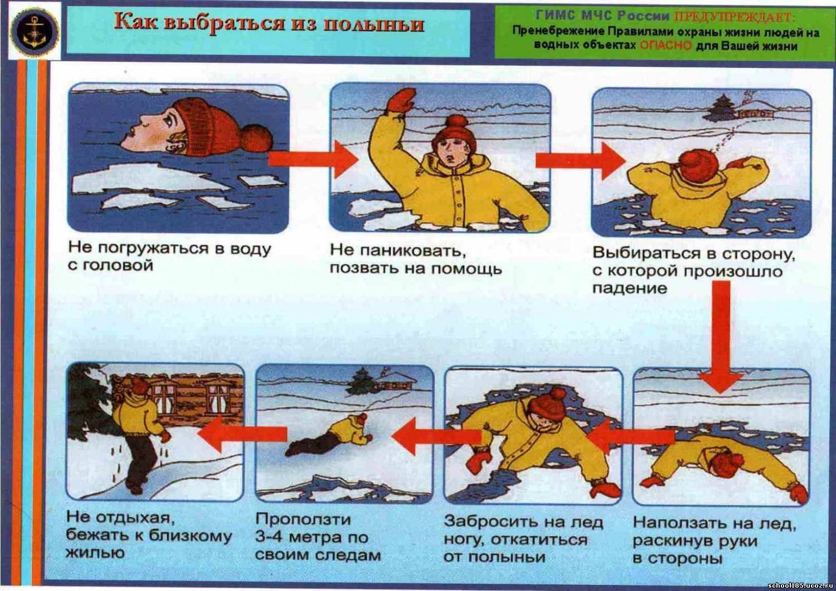

3 тур – «Средства спасения»

Помощники Нептуна раздают командам картинки. Нептун предлагает командам назвать предметы, которые являются средствами спасения людей на воде и рассказать о приемах их использования. За каждое правильно названное средство спасения командам начисляется 1 балл, за каждое правильное пояснение по использованию средства спасения начисляется 1 балл. За неправильные ответы баллы не начисляются. Максимальное количество баллов за тур - 6 баллов.

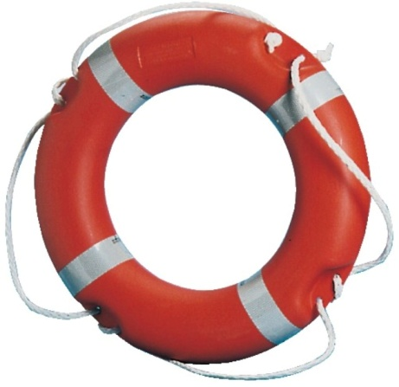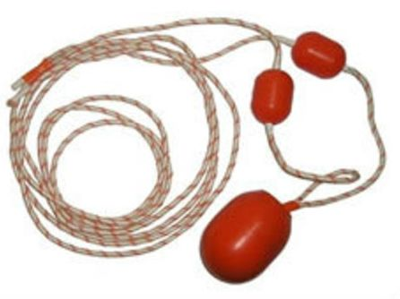

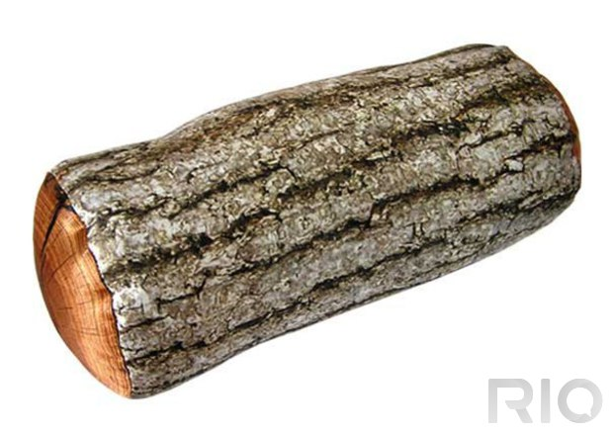

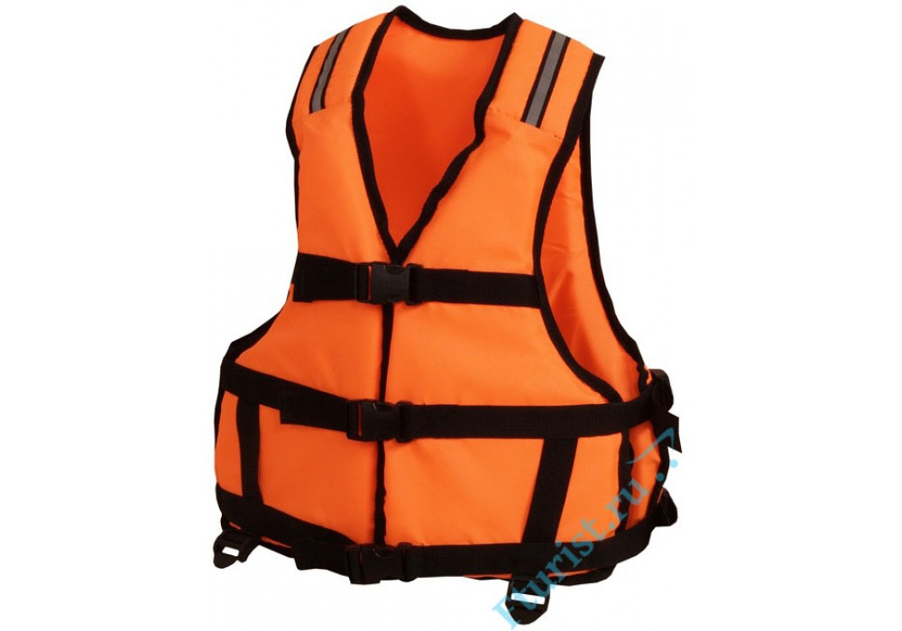

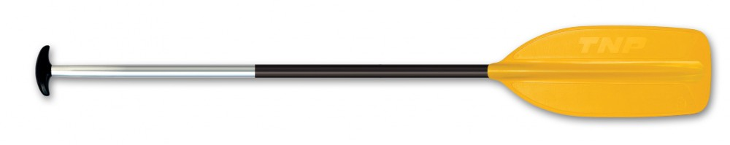

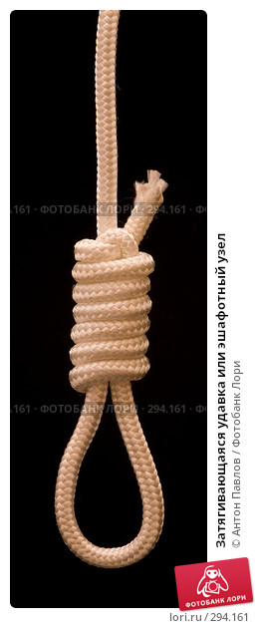
4 тур – «Юный знаток»

Помощники Нептуна раздают командам карточки- задания. Нептун предлагает командам выполнить задание, в котором необходимо исключить из списка пункты, которые противоречат правилам безопасного поведения на воде и объяснить почему.
1. Уставший пловец должен помнить, что лучшим способом для отдыха на воде является положение «лежа на спине».
2. Купайся только в специально оборудованных местах.
3. Нырять в незнакомых местах.
4. Не заплывать за буйки.
5. Приближаться к судам.
6. Не хватайте друг друга за руки и ноги во время игр на воде.
Правильные ответы: №3, 5.
За каждый правильный ответ командам начисляется 1 балл, за правильные пояснения – 1 балл. Максимальное количество баллов за тур – 4.

5 тур – Практический

Необходимо нарисовать схему подхода к утопающему на шлюпке и завязать беседочный узел, который может быть использован при спасении утопающего.

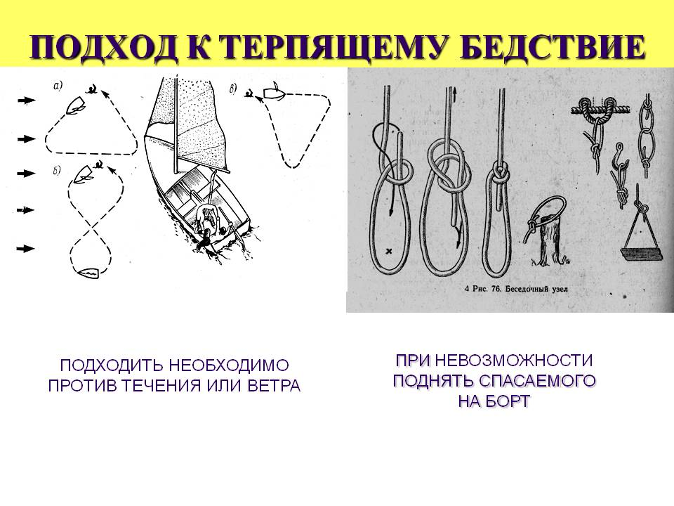
За правильно нарисованную схему дается 2 балла, за правильно завязанный узел начисляется 1 балл, за правильные пояснения к использованию узла начисляется 1 балл. Максимальное количество баллов за тур – 4. За неправильные ответы баллов не начисляется.

Нептун благодарит команды за участие и за проявленное усердие и просит своих помощников - морских коньков определить команду, победившую в викторине.
В итоге игры, первое место занимает команда, набравшая наибольшее количество баллов.
После подведения итогов команды победители и призеры награждается грамотами и призами. По итогам викторины, можно наградить участников победителей в заявленных номинациях.

